I. Założenia i realizacja Programów Aktywności Lokalnej przed wybuchem pandemii
W 2020 r., w którym wybuchła pandemia choroby zakaźnej COVID-19 wywołanej wirusem SARS-CoV-2, Miejski Ośrodek Pomocy Społecznej realizował Programy Aktywności Lokalnej (PAL) na lata 2018 - 2021 w ramach projektu „Tacy sami, bez ściany między nami” współfinansowanego ze środków Europejskiego Funduszu Społecznego w ramach Regionalnego Programu Operacyjnego Województwa Śląskiego w czterech dzielnicach: „Pogoń”, „Milowice”, Niwka” oraz „Konstantynów” (początkowo „Zagórze”).
Programy Aktywności Lokalnej skierowane były na wsparcie w szczególności osób z niepełnosprawnością, w tym z zaburzeniami psychicznymi lub innych grup zagrożonych wykluczeniem społecznym i osób z ich otoczenia - mieszkańców poszczególnych dzielnic, w tym dzieci i seniorów. W ramach PAL realizowana była ścieżka reintegracyjna stworzona indywidualnie dla każdej społeczności lokalnej – 40 uczestników oraz ich otoczenia (75 osób). Wsparcie realizowane było poprzez działania środowiskowe oraz instrumenty aktywnej integracji.
Celem działań środowiskowych w ramach PAL była integracja, edukacja obejmująca różne dziedziny życia, tworzenie sieci wsparcia, a także poprawa jakości życia mieszkańców. Działania ukierunkowane były również na eliminację zagrożeń wskazywanych przez mieszkańców, umacnianie więzi społecznych, szerszą partycypację w życiu środowiskowym, przeciwdziałanie bierności i wzmocnienie zaangażowania w rozwiązywanie zbiorowych i indywidualnych problemów.
Działania środowiskowe realizowane były w czterech Klubach dla Mieszkańców:
- Klub dla mieszkańców dzielnicy „Pogoń” przy ulicy Dietla 7 c w Sosnowcu,
- Klub dla mieszkańców dzielnicy „Milowice” przy ulicy Baczyńskiego 14 w Sosnowcu,
- Klub dla mieszkańców dzielnicy „Niwka” przy ulicy Tuwima 8 w Sosnowcu,
- Klub dla mieszkańców dzielnicy „Konstantynów” przy ulicy Staszica 62 w Sosnowcu.
Działania te obejmowały różnorodne aktywności, m.in.:
- prowadzenie grup samopomocowych dla osób z niepełnosprawnością, w tym osób z zaburzeniami zdrowia psychicznego. W ramach spotkań prowadzone było indywidualne oraz grupowe poradnictwo specjalistyczne,
- wspieranie inicjatyw obywatelskich, czyli pomoc oraz zachęcanie do rozwiązywania wspólnych dla mieszkańców problemów, inicjowanie, wspieranie i podejmowanie działań integracyjnych i edukacyjnych wzmacniających poczucie więzi społecznych. W ramach inicjatyw prowadzone były spotkania o charakterze integracyjnym również kulturalnym, takie jak m.in. wspólne wyjścia do muzeum, kina i teatru w zależności od potrzeb mieszkańców,
- bezpłatne porady prawnika, psychologa, pracownika socjalnego w Punkcie Informacji Obywatelskiej (PIO),
- imprezy integracyjne, których celem było wzmocnienie więzi sąsiedzkich oraz więzi między uczestnikami np. festyny integracyjne, spotkania opłatkowe,
- wyjazdy edukacyjno-integracyjne zmierzające do poznania historii regionu zamieszkania, poprawy sytuacji zdrowotnej, integracji z najbliższym otoczeniem w sytuacjach niecodziennych,
- warsztaty profilaktyczno-edukacyjne dla dzieci i dorosłych, m.in. artystyczne, kulinarne, zajęcia sportowe, zdrowia i promocji aktywnego stylu życia,
- spotkania z mieszkańcami, których celem była aktywizacja społeczności lokalnej, współpraca z lokalnymi instytucjami, a także poszukiwanie rozwiązań i podejmowanie działań wynikających ze zgłaszanych przez mieszkańców potrzeb i problemów.
Działania w Programie Aktywności Lokalnej dodatkowo rozszerzone były o indywidualny zakres wsparcia poprzez usługi aktywnej integracji, tj.:
- indywidualną pracę z coachem, którego zadaniem było wspieranie uczestnika w procesie rozwoju osobistego,
- trening kompetencji społecznych,
- indywidualne poradnictwo zawodowe w Klubie Integracji Społecznej,
- kursy i szkolenia przyuczające do zawodu,
- trenera pracy, który wspomagał pracownika podczas wykonywania pracy/stażu,
- trzymiesięczne staże jako forma nauki polegająca na zdobywaniu wiedzy i umiejętności w miejscu pracy,
- rehabilitacja - uczestnicy mogli skorzystać m.in. z następujących zabiegów rehabilitacyjnych: hydroterapii, hipoterapii, rehabilitacji ogólnej, groty solnej oraz tężni,
- poradnictwo psychologiczne.
Uczestnicy Programów Aktywności Lokalnej oraz osoby z ich otoczenia, w tym seniorzy i dzieci przed pandemią mogli skorzystać z bogatej oferty zajęć edukacyjnych i wziąć udział w:
- zajęciach sportowych z gimnastyką ogólnorozwojową, z wykorzystaniem sprzętu sportowego, np. nordic walking, z elementami tańca. Efektem zajęć było utworzenie w Klubach dla mieszkańca grup Nordic walking, które w ramach inicjatyw obywatelskich same się organizują i aktywnie spędzają czas,
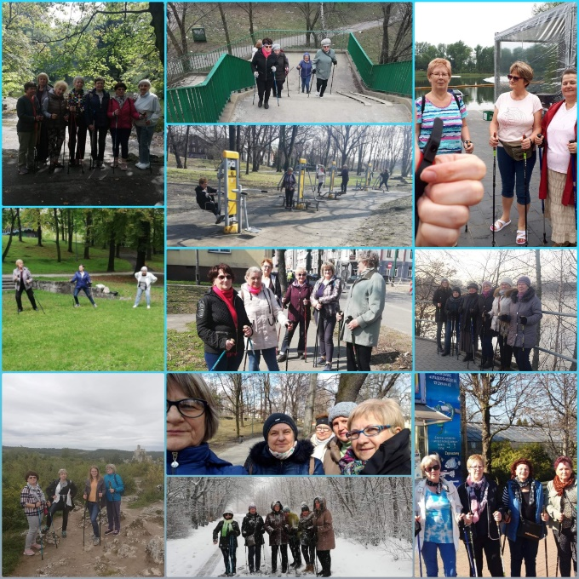
- zajęciach edukacyjno-kulturalnych, w tym w zajęciach artystycznych z wykorzystaniem technik plastycznych i rękodzieła połączonych z wystawą prac plastycznych uczestników zajęć,
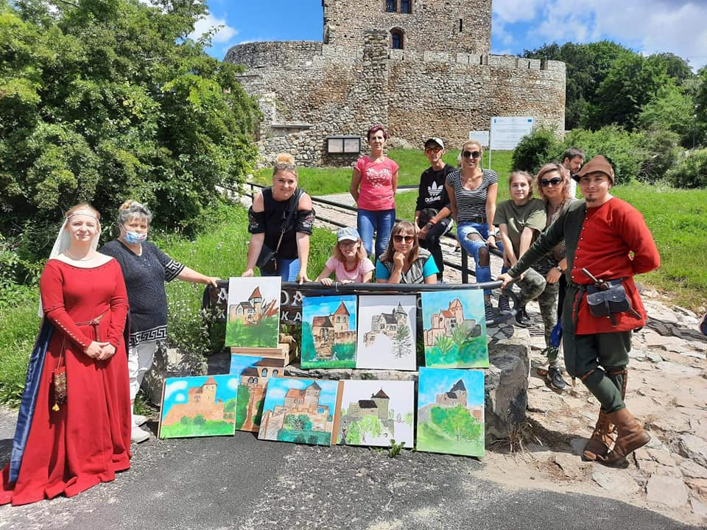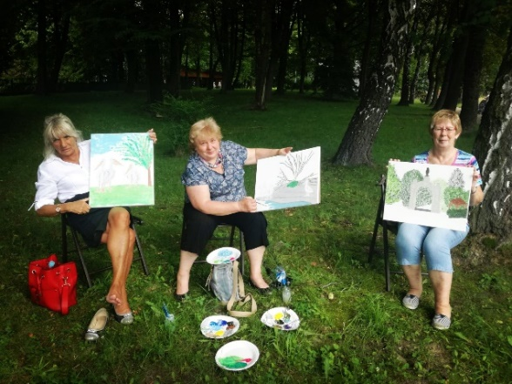
- warsztatach teatralnych z elementami tańca,
- warsztatach fotograficznych połączonych z wystawą prac uczestników,
- warsztatach z tematyki zdrowego żywienia w połączeniu z nauka gotowania,
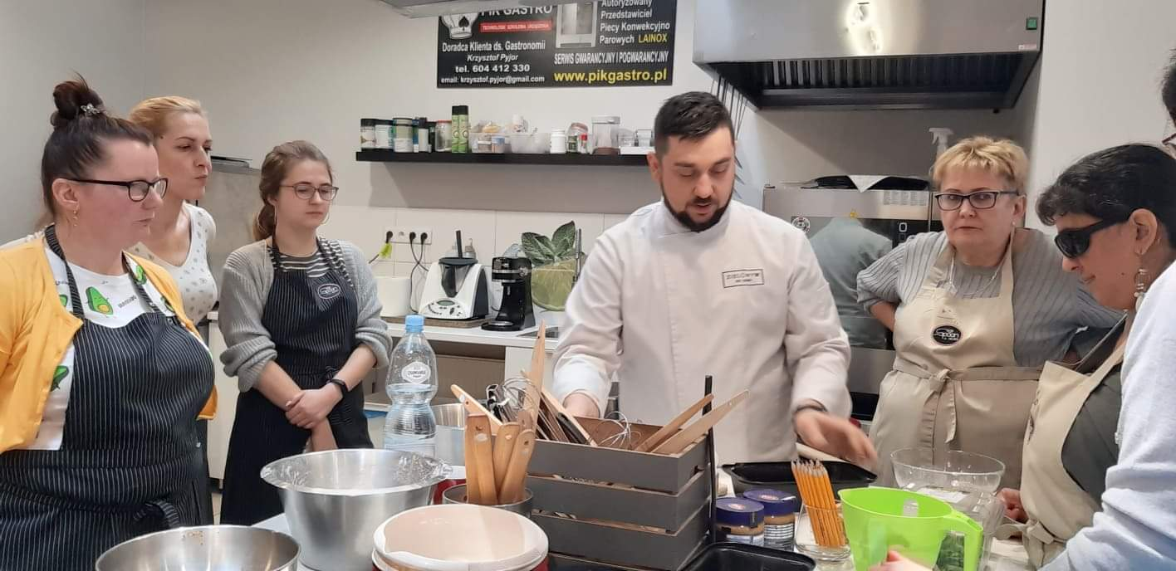
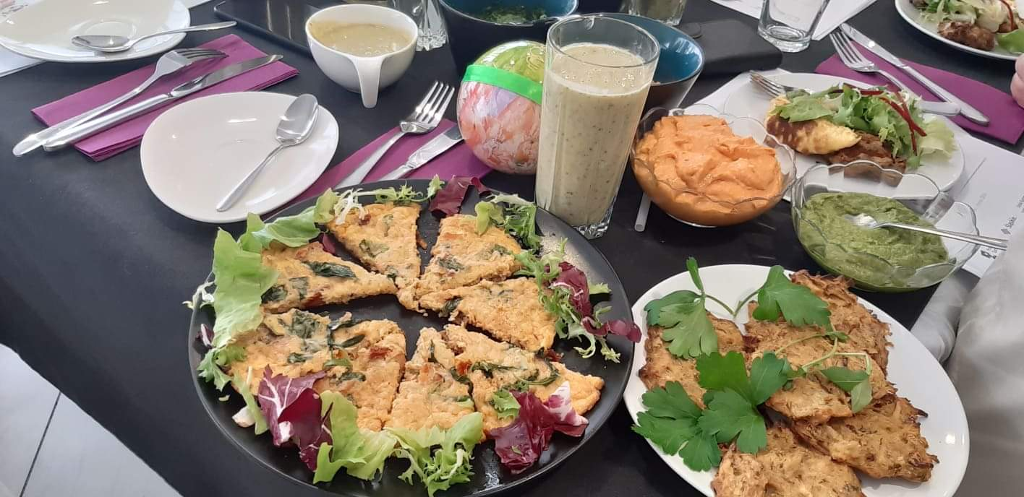
- warsztatach edukacyjnych o charakterze eksperymentalnym z fizyki oraz chemii dla dzieci i młodzieży pn. „Laboratorium Pana Korka”.
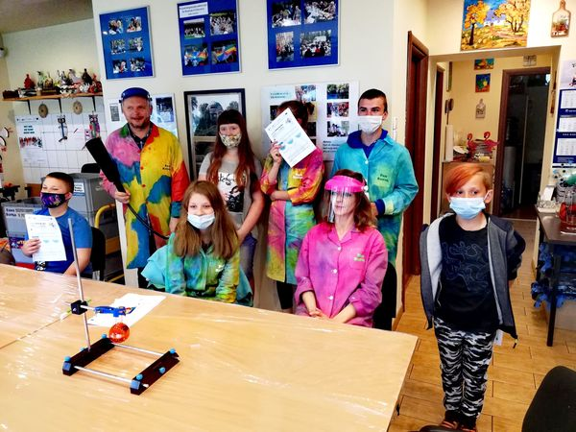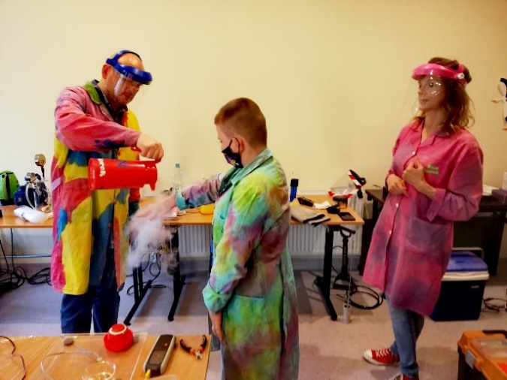
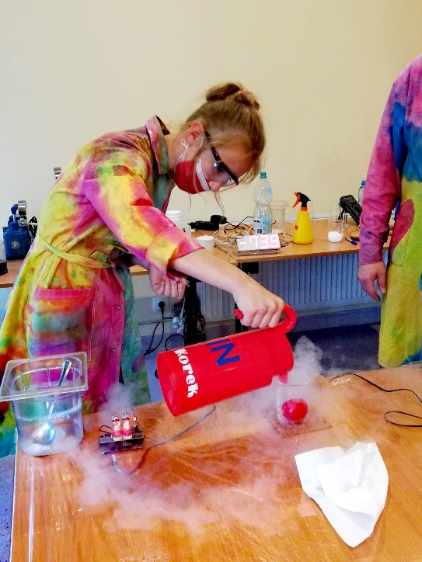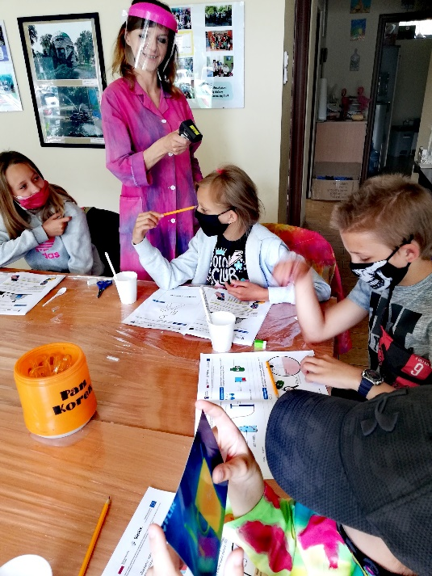
W ramach Programów Aktywności Lokalnej prowadzone były również działania środowiskowe, w tym realizowano inicjatywy obywatelskie, tj.: spotkania opłatkowe, zabawy Andrzejkowe, spotkania ze Świętym Mikołajem dla dzieci, „Ferie z Klubem dla Mieszkańców” oraz akcje wakacyjne dla dzieci, korepetycje dla dzieci w ramach cyklu „Sowa mądra głowa” przy wsparciu wolontariuszy, spacery historyczne w dzielnicy „Pogoń” i „Konstantynów”.
II. Realizacja Programów Aktywności Lokalnej w dobie pandemii
W związku z ogłoszeniem w 2020 r. stanu pandemii choroby zakaźnej COVID-19 wywołanej wirusem SARS-CoV-2 pracownicy socjalni realizujący Programy Aktywności Lokalnej zmienili formę działalności Klubów dla Mieszkańców. Spotkania i zajęcia odbywały się z zachowaniem zasad sanitarnych, w ograniczonej ilości uczestników. W okresach wzrostu zachorowań Kluby pozostawały zamknięte, a spotkania z uczestnikami odbywały się on-line, za pomocą mediów społecznościowych, a także w specjalnie utworzonych pokojach telefonicznych. Pracownicy zwiększyli również ilość publikowanych materiałów na stronie internetowej MOPS i profilu na Facebook’u. Zamieszczali na niej fotorelacje, konkursy, porady specjalistów, artykuły, oraz samodzielnie nagrywane krótkie filmiki z propozycją aktywnego i twórczego spędzenia czasu. Działania te spotkały się z pozytywną reakcją wielu związanych z PAL mieszkańców poszczególnych dzielnic oraz nowych osób, które dowiedziały się o naszym funkcjonowaniu właśnie za sprawą internetu. Ze względu na różnorodną i bogatą ofertę, podaną w atrakcyjnej formie cieszyły się dużym zainteresowaniem.
Celem intensyfikacji działań w formie zdalnej była nie tylko promocja Programu Aktywności Lokalnej, ale przede wszystkim utrzymanie kontaktu z uczestnikami, motywowanie do aktywności społecznej, zapobieganie niekorzystnym zjawiskom, tj. osamotnienie, depresja.
W czasie pandemii w ramach projektu „Tacy sami, bez ściany między nami” zrealizowano następujące działania:
- we wrześniu 2020 r. otwarto nową siedzibę Programu Aktywności Lokalnej „Konstantynów”
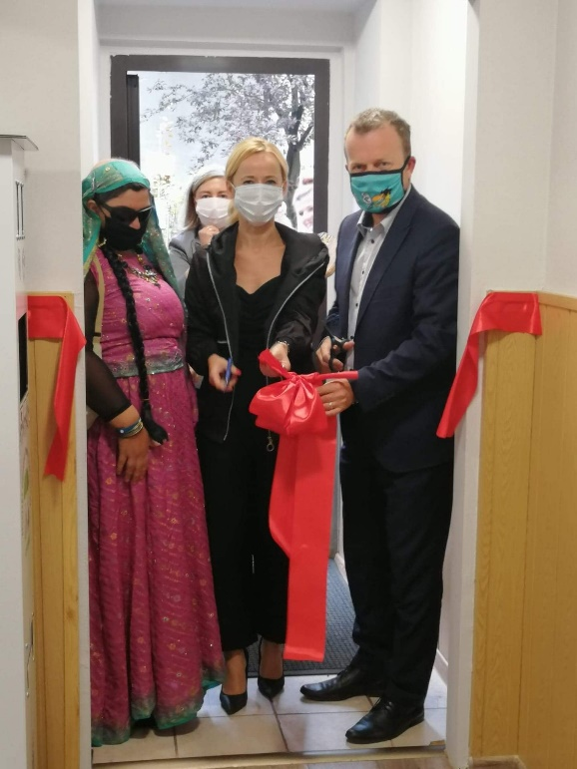
- prowadzono spotkania grupy samopomocowej dla osób niepełnosprawnych, w tym z zaburzeniami zdrowia psychicznego w Klubie dla Mieszkańców oraz on-line i w specjalnych telefonicznych pokojach.
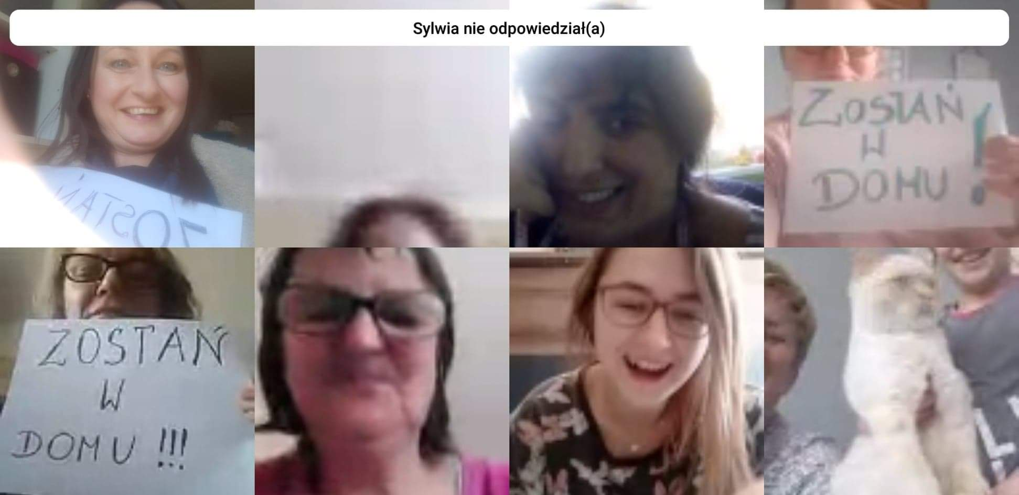
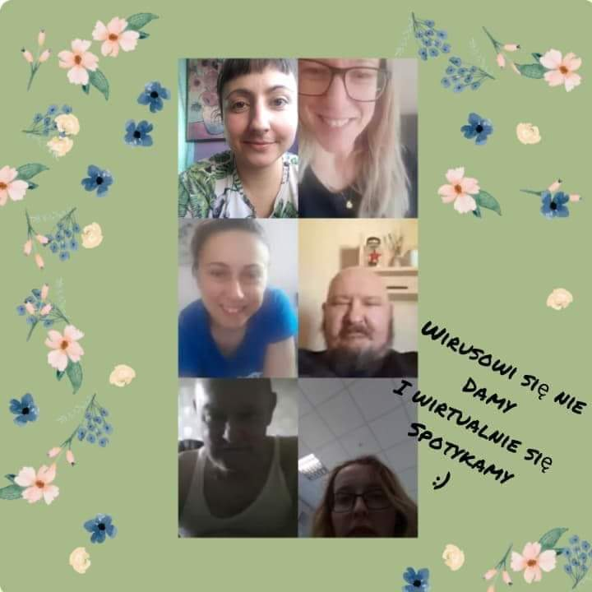
- świadczono w Klubach dla Mieszkańców poradnictwo specjalistyczne w ramach Punktu Informacji Obywatelskiej (psycholog, radca prawny, pracownik socjalny) stacjonarnie w Klubach oraz w systemie online/telefonicznie,
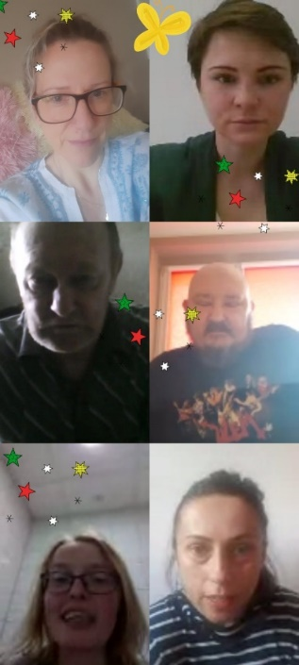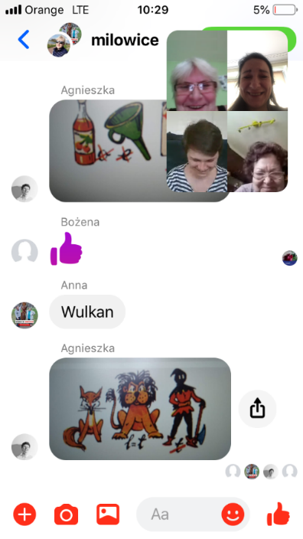
- akcja „Pomagamy” – prowadzenie z uczestnikami w formie ciągłej działań mających na celu wyrażenia solidarności i wdzięczności dla służby zdrowia i wolontariuszy, wspieranie organizacji pozarządowych i akcji charytatywnych, działania w ramach pomocy sąsiedzkiej, m.in. przekazanie środków higienicznych do Ośrodka dla Bezdomnych, karmy i rzeczy niezbędnych do schroniska dla bezdomnych zwierząt, wsparcie rzeczowe Hospicjum św. Tomasza w Sosnowcu, Akcja Pomocowa dla Kuby – przygotowanie prac plastycznych i przekazanie na licytacje dla chorego chłopca, roznoszenie paczek świątecznych uczestnikom,
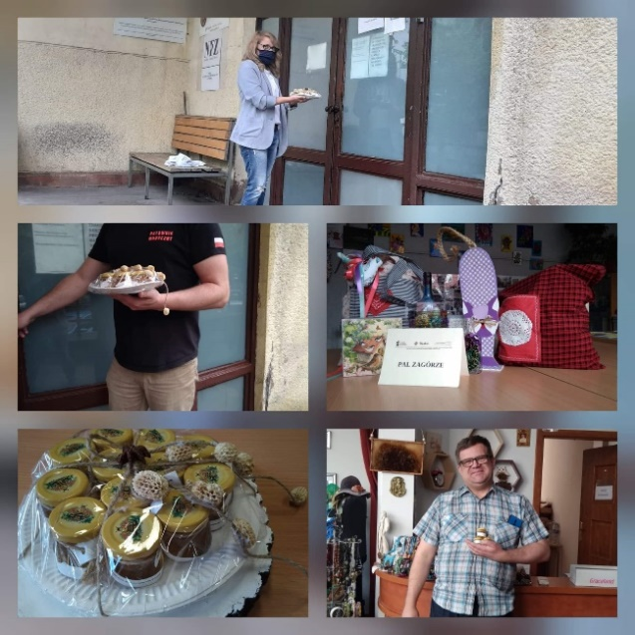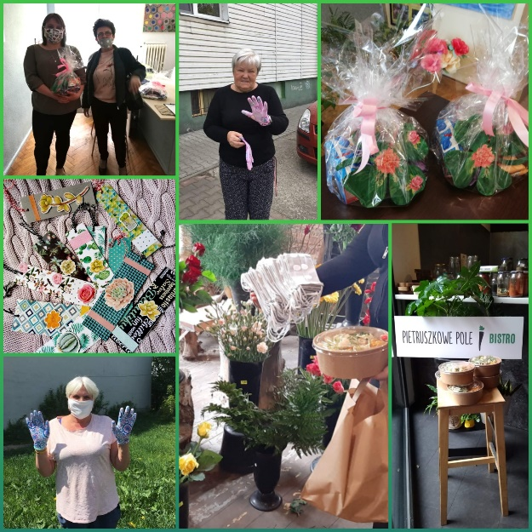
- korepetycje dla dzieci stacjonarnie i online w ramach cyklu pn. „Sowa mądra głowa” przy wsparciu wolontariuszy,
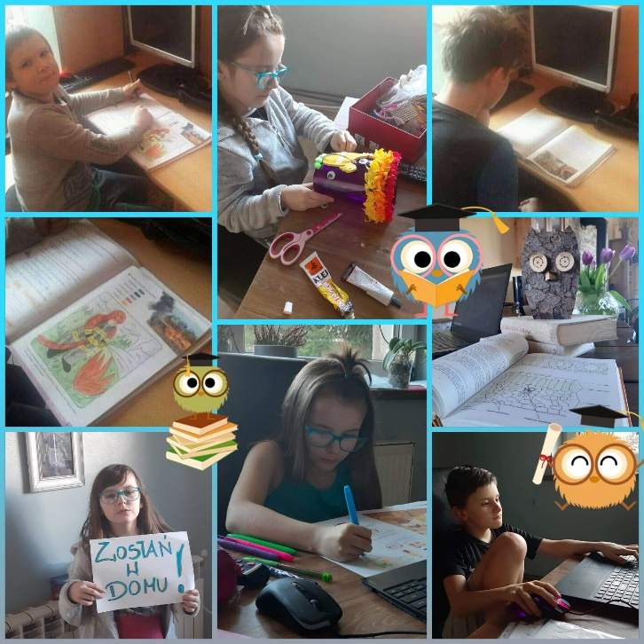
- akcja szycia maseczek ochronnych, w ramach której pracownicy szyli maseczki ochronne aktywizując przy tym środowisko lokalne i uczestników do wspólnego szycia,
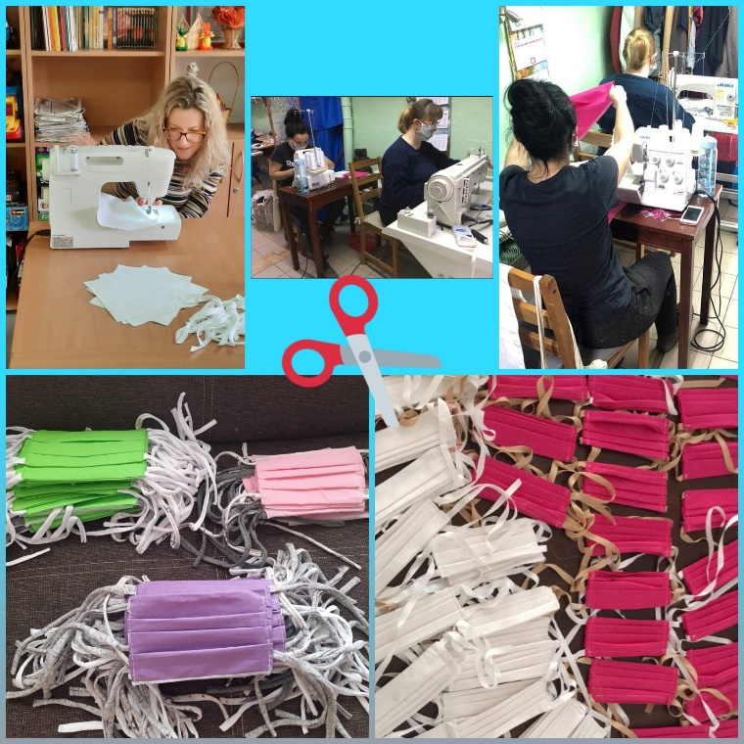
- konkursy fotograficzne, plastyczne z nagrodami na profilu Facebook Programy Aktywności Lokalnej w Sosnowcu np. „Mikołajkowe Kadry”, „Vivat wolna i niepodległa”,
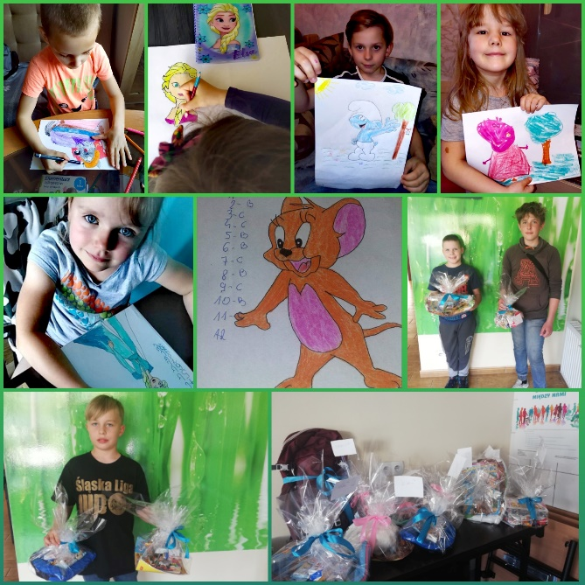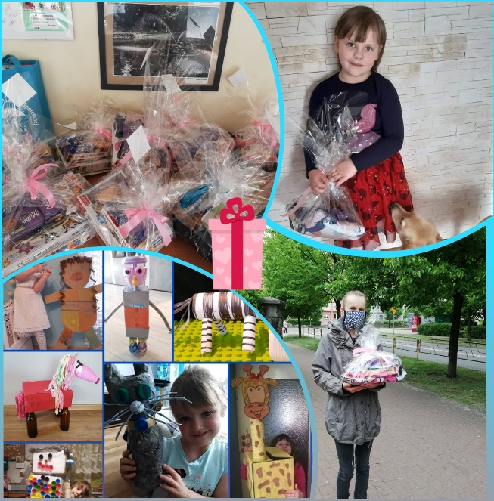
- tematyczne cykliczne zajęcia na Facebook’u przygotowywane we współpracy z uczestnikami, filmiki, materiały edukacyjne, fotorelacje (m.in. „Niwka gotuje”, „Wirtualna podróż za jeden uśmiech”, „Sportowa środa”, „P jak plastycznie...”),
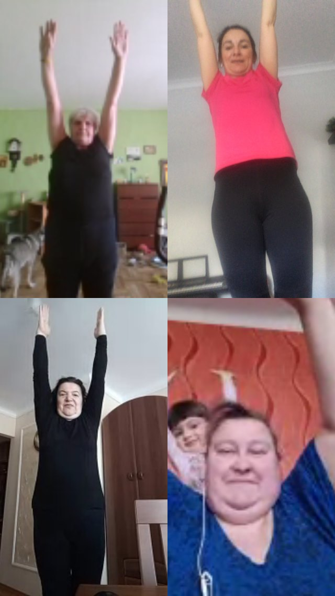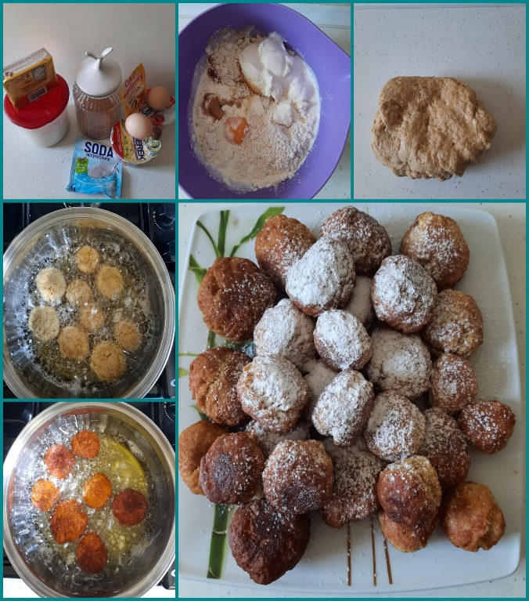
- inicjatywy/wyzwania w formule on-line integrujące uczestników i motywujące do twórczego działania,
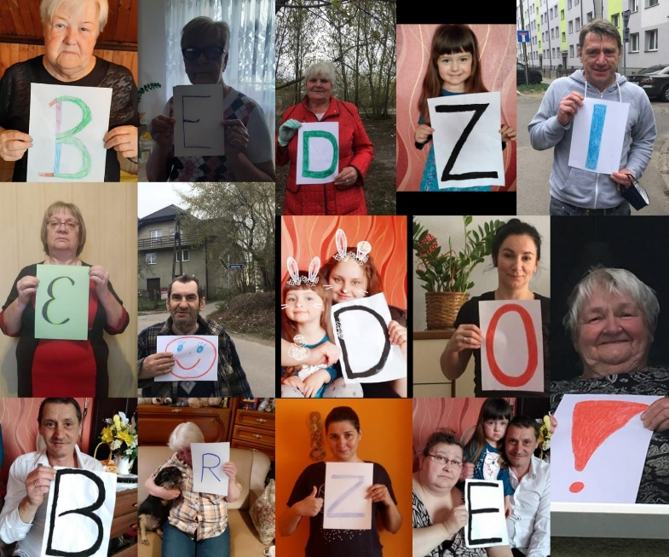
- zajęcia edukacyjno-kulturalne, w tym zajęcia artystyczne z wykorzystaniem technik plastycznych i rękodzieła, połączone z plenerem malarskim i z wystawą prac uczestników w Klubach dla Mieszkańców i na Facebooku Programy Aktywności Lokalnej,
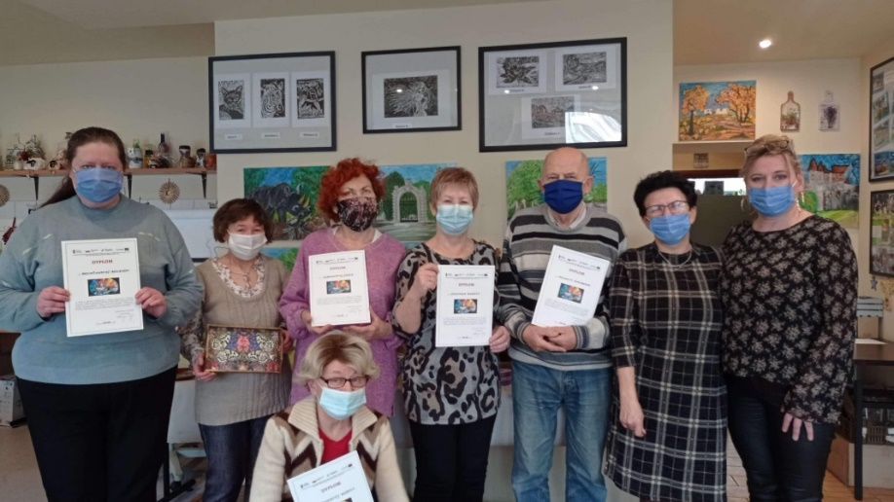
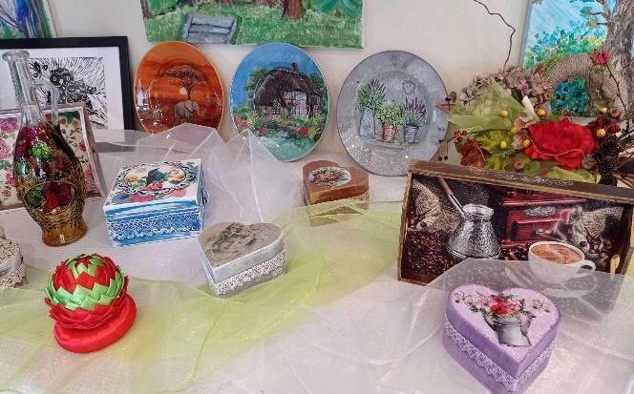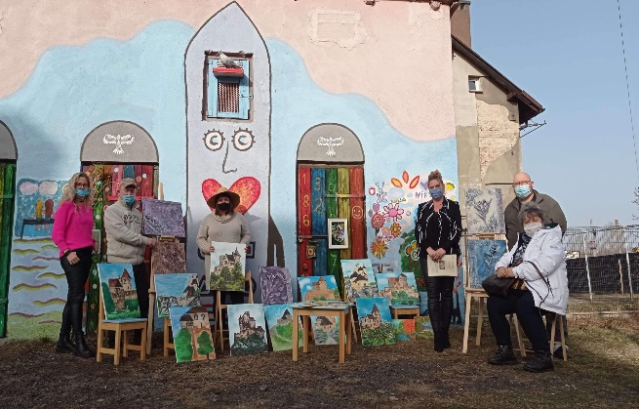
- wyjazdy edukacyjno-integracyjne dla uczestników PAL i osób z ich otoczenia,
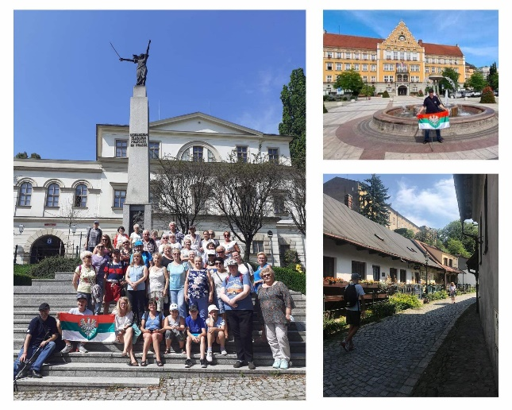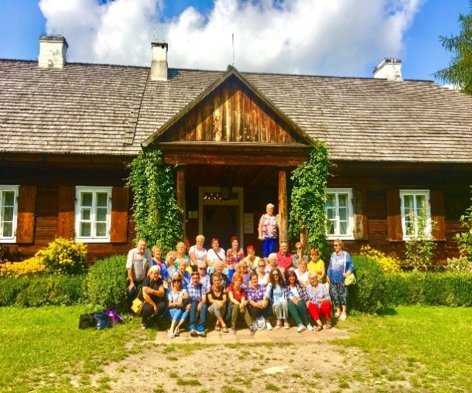

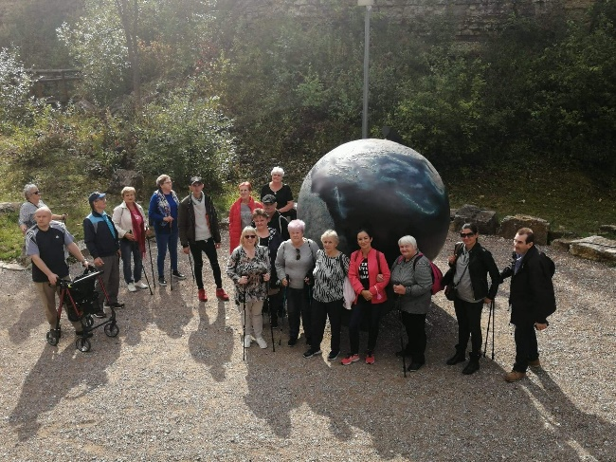
- akcja „Akademia ogrodnika” – inicjatywa społeczna zagospodarowania terenów zielonych w miejscu zamieszkania oraz balkonów uczestników zrodziła się w trakcie lockdown’u, podczas wielu rozmów telefonicznych z uczestnikami i zajęć online. Na początku odbył się cykl spotkań i konsultacji na temat pielęgnacji i uprawy roślin. Uczestnicy Akademii poznali różne gatunki krzewów i kwiatów, a następnie wybrali te, które sami mogliby hodować na balkonach czy w przydomowych ogródkach lub na osiedlowych skwerach. Wymiana wiedzy i doświadczeń zaowocowała stworzeniem Poradnika, który zawierał praktyczne wskazówki do uprawy roślin. Zwieńczeniem Akademii było przekazanie zielonych sadzonek kwiatów, krzewów, drzewek oraz ziół wszystkim uczestnikom, zagospodarowania balkonów, ogródków domowych i znajdujących się przy siedzibach PAL „Niwka” i „Konstantynów”,
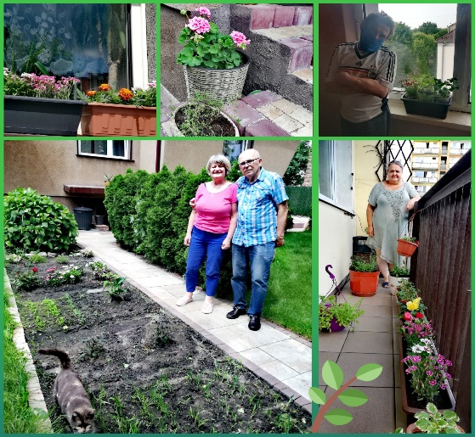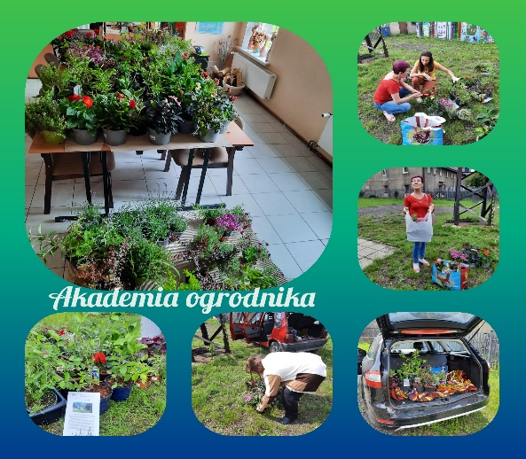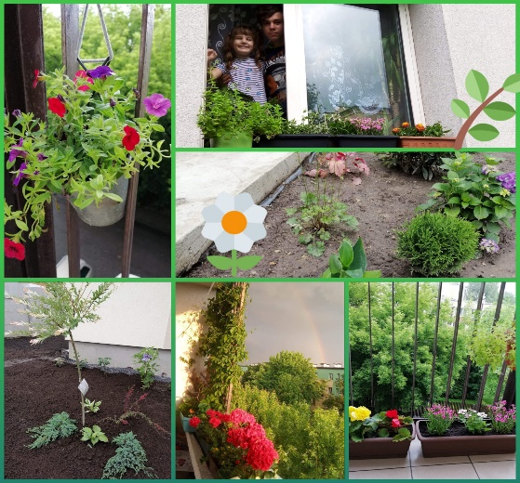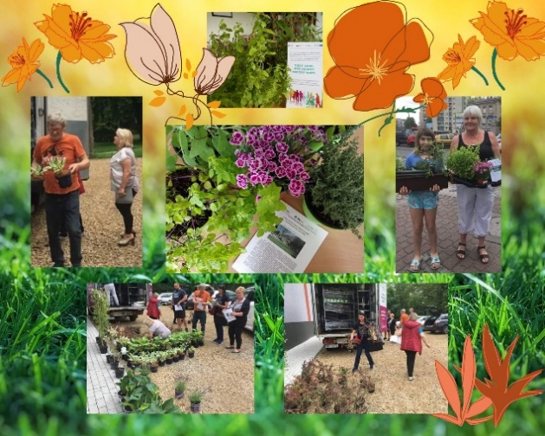
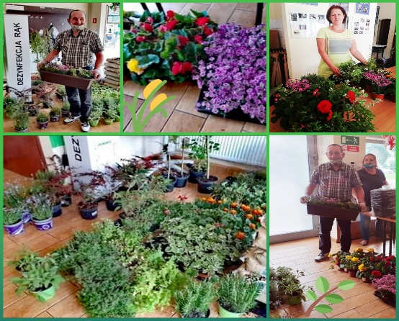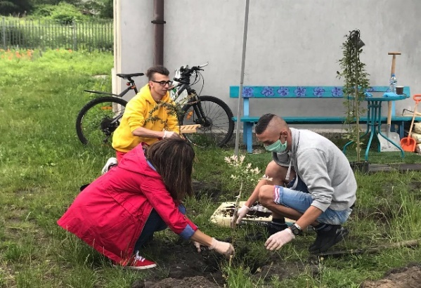
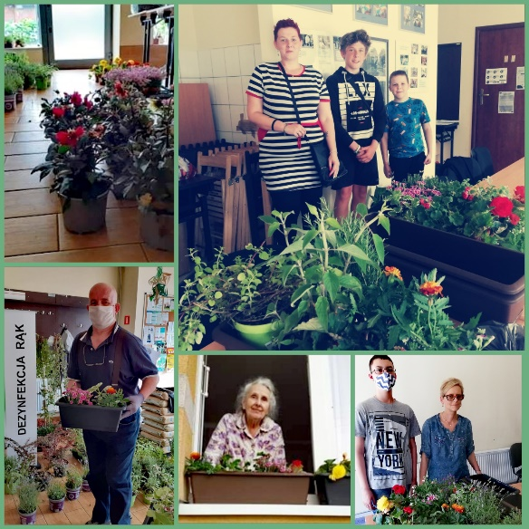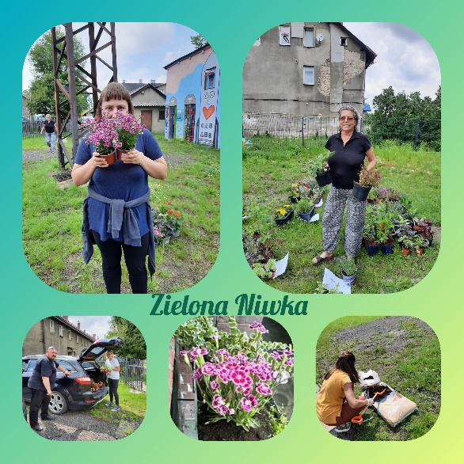
- akcja edukacyjno-profilaktyczna „Warzywnie i owocowo, czyli zdrowo” (zakup i przekazanie koszyka warzyw i owoców uczestnikom i osobom z ich otoczenia wraz z przepisami na przygotowanie w domu koktajli, sałatek),
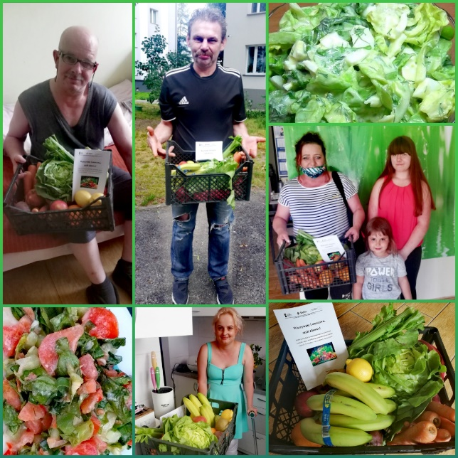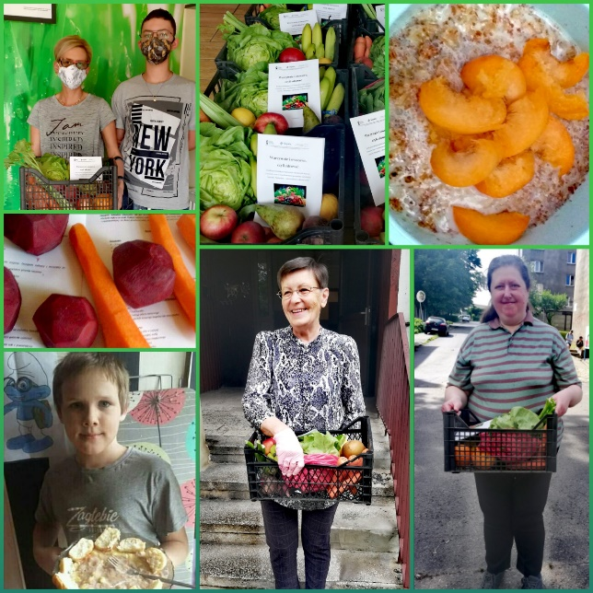
- akcja „Maty węchowe” (filmik instruktażowy na Fb w ramach cyklu „P jak plastycznie” w Klubie dla Mieszkańców „Pogoń”, zakup materiałów i przekazanie uczestnikom Klubów do wykonania w domu, przekazanie części mat organizacjom działających na rzecz zwierząt),
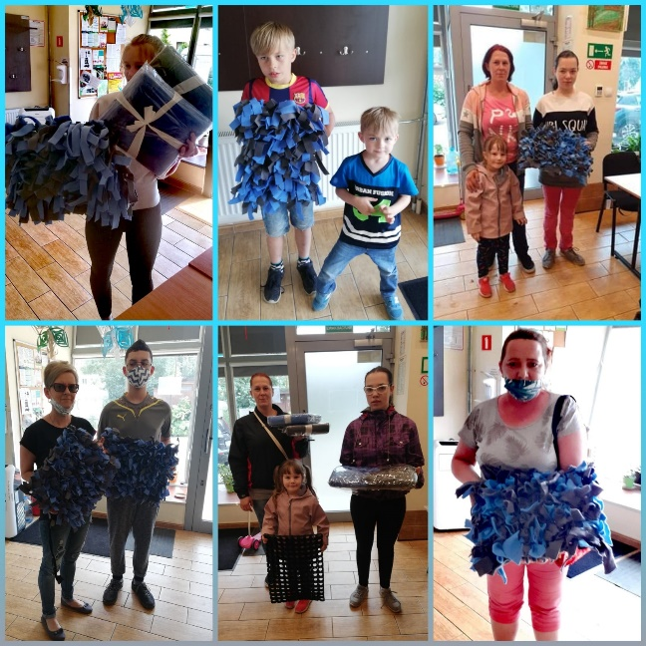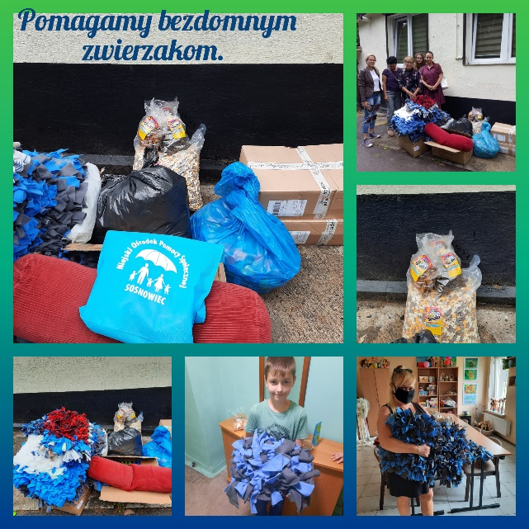
- warsztaty plastyczno-techniczne o charakterze edukacyjno-integracyjnym polegające na wykonaniu zaprojektowanego przez uczestników nadruku na kubku do picia herbaty/kawy. Warsztaty zorganizowano w ramach Walentynek.
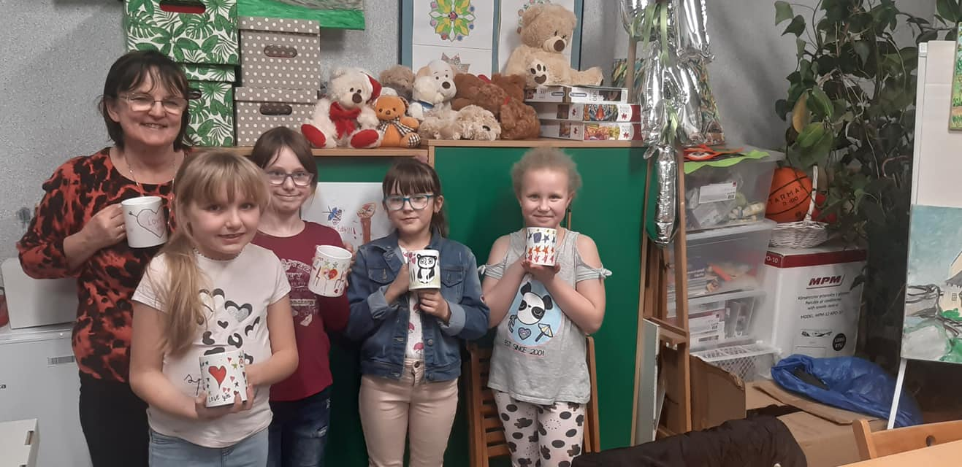

„Tyle wsparcia w całym mieście” to kolejny projekt realizowany w okresie 01.01.2021 r. do 31.12.2022 r. ze środków Europejskiego Funduszu Społecznego w ramach Regionalnego Programu Operacyjnego Województwa Śląskiego.
W ramach projektu działają Programy Aktywności Lokalnej dla pięciu dzielnic: „Pogoń”, „Milowice”, „Niwka”, „Konstantynów” i „Kazimierz”, których wsparcie skierowane jest do społeczności lokalnych w nich zamieszkujących. Prowadzone działania to przede wszystkim szeroko rozumiana aktywizacja społeczno-zawodowa, edukacja, profilaktyka i integracja uczestników, a celem nadrzędnym Programu Aktywności Lokalnej jest realizowanie polityki integracji społecznej, zależnej od inicjatyw obywatelskich oraz dialogu obywatelskiego, w kierunku kształtowania demokratycznego ładu społecznego w środowisku lokalnym.
W każdej ze wskazanych dzielnic kontynuują swoją działalność Kluby dla mieszkańców, w których odbywają się spotkania z mieszkańcami celem poszukiwania rozwiązań i podejmowania działań wynikających ze zgłaszanych przez mieszkańców potrzeb i lokalnych problemów.
Na potrzeby realizacji działań warsztatowych pracują specjaliści:
- animator warsztatów artystycznych z technik plastycznych i rękodzieła,
- organizowane będą m.in. zajęcia z zarządzania budżetem domowym,
- warsztaty z kroju i szycia,
- zajęcia fotograficzne,
- zajęcia z bezpieczeństwa i pierwszej pomocy.
Działają Punkty Informacji Obywatelskiej, w których porad udzielają: radca prawny, psycholog, pracownik socjalny.
Czas pandemii znacznie zminimalizował funkcjonalną sferę społeczną - którą jak opisano powyżej - w kulminacyjnych momentach przeniesiono działania do Internetu. Szybka zmiana komunikacji międzyludzkiej na online uruchomiła społeczne obawy i izolację. Osoby zagrożone wykluczeniem społecznym mają ograniczony dostęp do podstawowych technologii, ponadto społeczeństwo nie jest w stanie w tak szybkim czasie nauczyć się współpracować w nie bezpośredni sposób. W związku z tym, kiedy tylko pozwoliła na to poprawiająca się sytuacja epidemiczna, zostały uruchomienie na nowo aktywności społeczne przerwane lub mocno ograniczone przez obostrzenia, regularnie prowadzone są przez pracowników socjalnych ds. animacji lokalnej grupy samopomocowe, celem których jest udzielenie wzajemnej pomocy i wsparcia w przezwyciężaniu trudności. Dzięki spotkaniom uczestnicy staną się silniejsi, nauczą się rozwiązywać problemy, wyeliminują poczucie osamotnienia i bezradności oraz poprawią swoją samoocenę.
Uczestnicy PAL celem wzmacniania lokalnych więzi społecznych biorą udział w:
- wyjazdach edukacyjno-integracyjnych
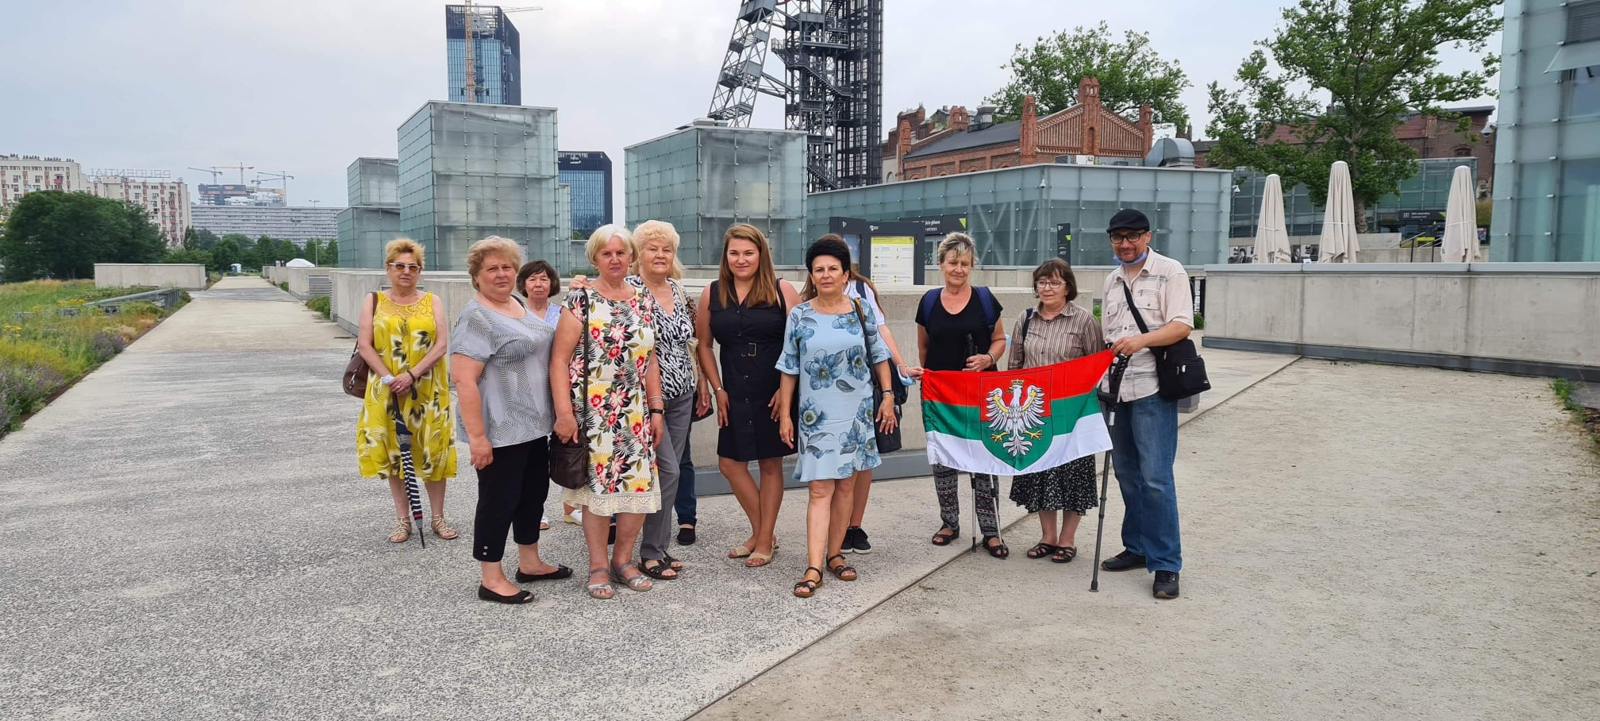
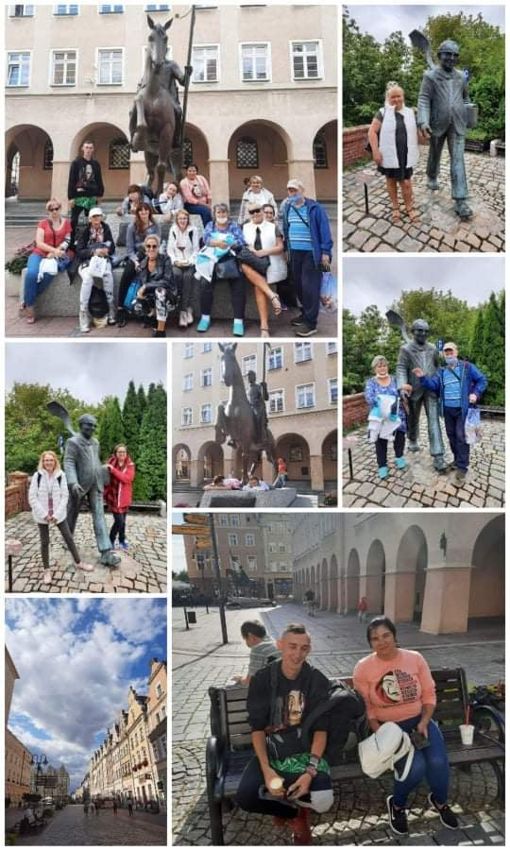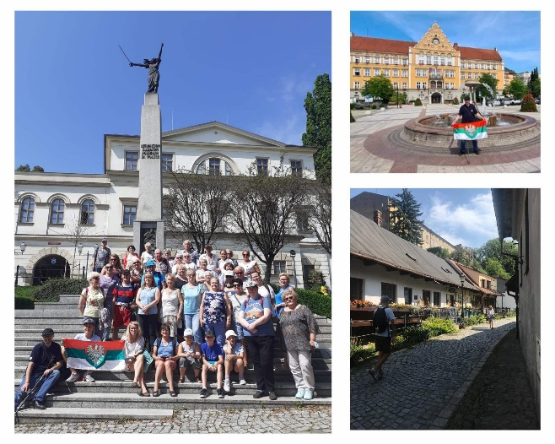
- wyjściach edukacyjno-integracyjnych np. kino, teatr,
- zajęciach sportowych - Nordic Walking, gimnastyka,
- spacerach integracyjnych o tematyce historycznej w danej dzielnicy,
- dzieci i młodzież w ramach akcji wakacyjnej miały zorganizowane zajęcia i wyjścia o charakterze edukacyjno-integracyjnym.
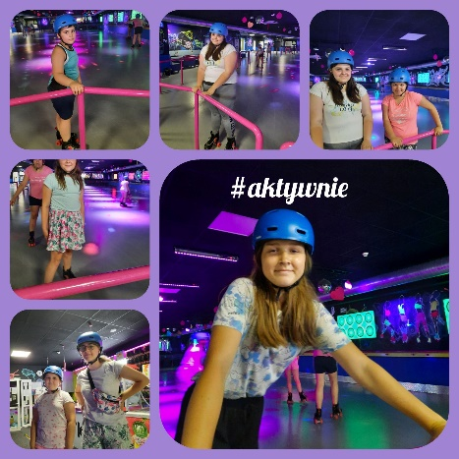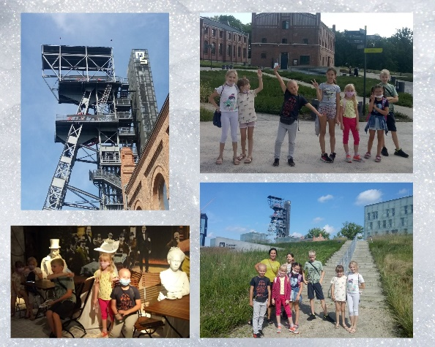
Zaangażowanie mieszkańców w różne działania przeradza się w inicjatywy, a niektóre z nich tworzą swoisty cykl i stanowią o idei danego Programu Aktywności Lokalnej:
- „Akademia ogrodnika” - inicjatywa społeczna zagospodarowania terenów zielonych w dzielnicach objętych PAL, balkonów uczestników, ogrodów znajdujących się przed siedzibami PAL „Konstantynów” i „Niwka. Celem akcji jest edukacja ekologiczna,
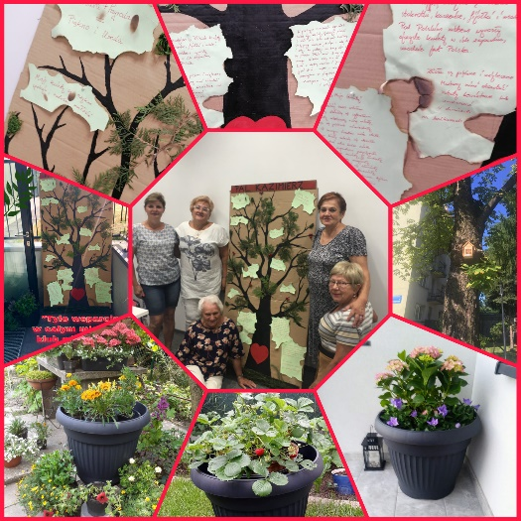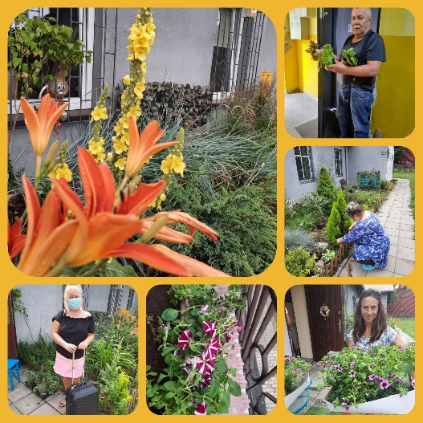
- „Ekomaszyna” - zajęcia edukacyjne z szycia na maszynie - PAL „Pogoń”, „Konstantynów”,
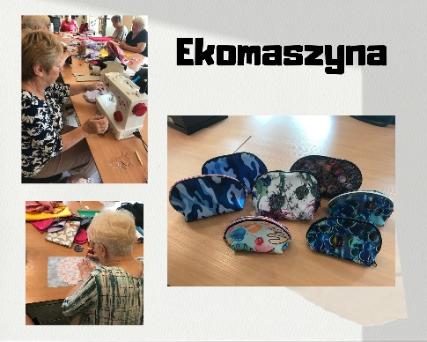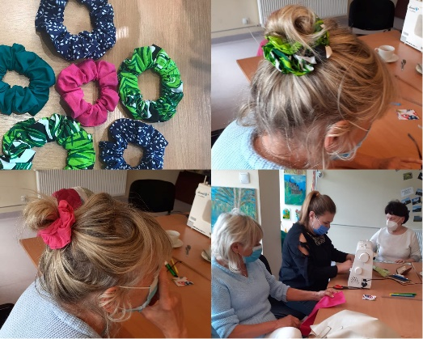
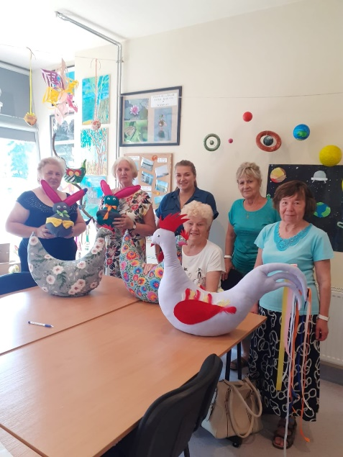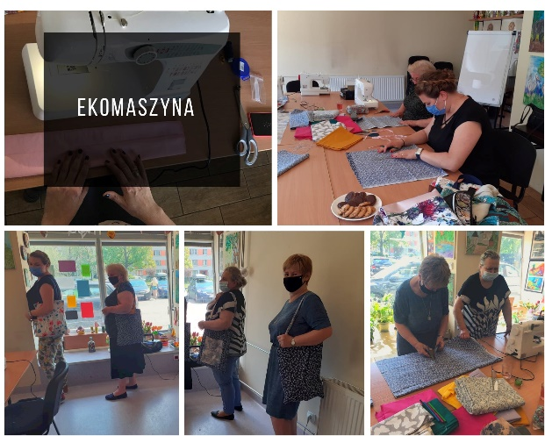
- „Po jeżu nie jeżdżę” czy „Zaproś Dudka do ogródka” – to inicjatywy PAL Konstantynów, których celem jest podniesienie poziomu wiedzy i świadomości ekologicznej mieszkańców, poprzez działania edukacyjne oraz informacyjno-promocyjne na temat zmniejszania się liczebności ptaków czy ochrony jeży i czynne zaangażowanie w działania ekologiczne w swoim otoczeniu,
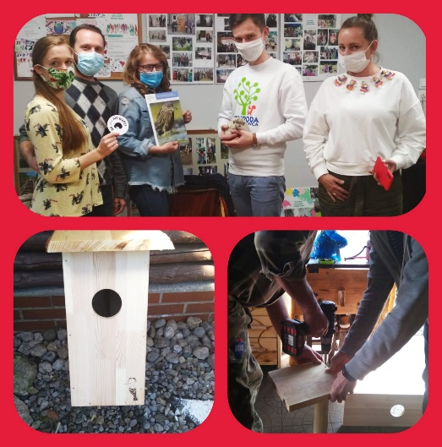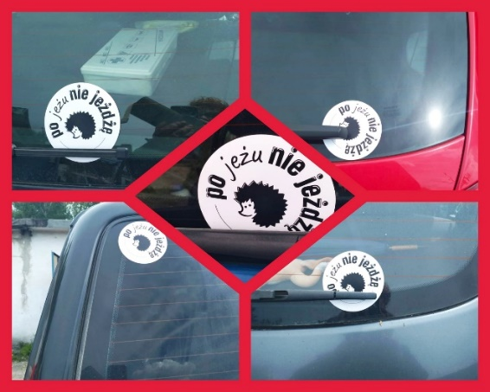
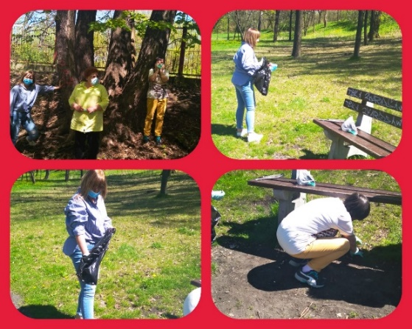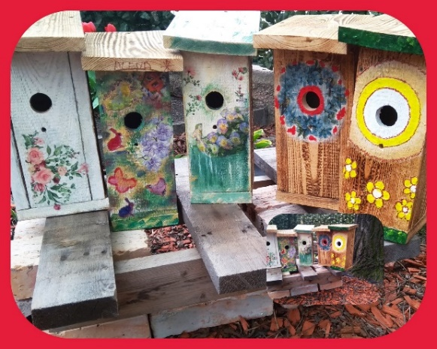
- „Czysta dzielnica zachwyca” to akcja realizowana w PAL Kazimierz i PAL Milowice, w której udział biorą dzieci, seniorzy, rodziny, którzy angażują się w sprzątanie swojej dzielnicy przy udziale lokalnych partnerów, tj. spółdzielnie mieszkaniowe, MZUK. W ramach akcji przeprowadzane są prelekcje w przedszkolach na temat segregacji śmieci i skuteczne dbanie o środowisko już wśród najmłodszych,
- działania w ramach akcji „Pomagamy”, to m.in. przekazywanie pozyskanych od partnerów środków czystości, artykułów spożywczych najbardziej potrzebującym, prowadzenie zbiórki na rzecz Schroniska dla zwierząt, Stowarzyszenia „Pomagamy bo kochamy” i „Stowarzyszenia Kocia Becia”,
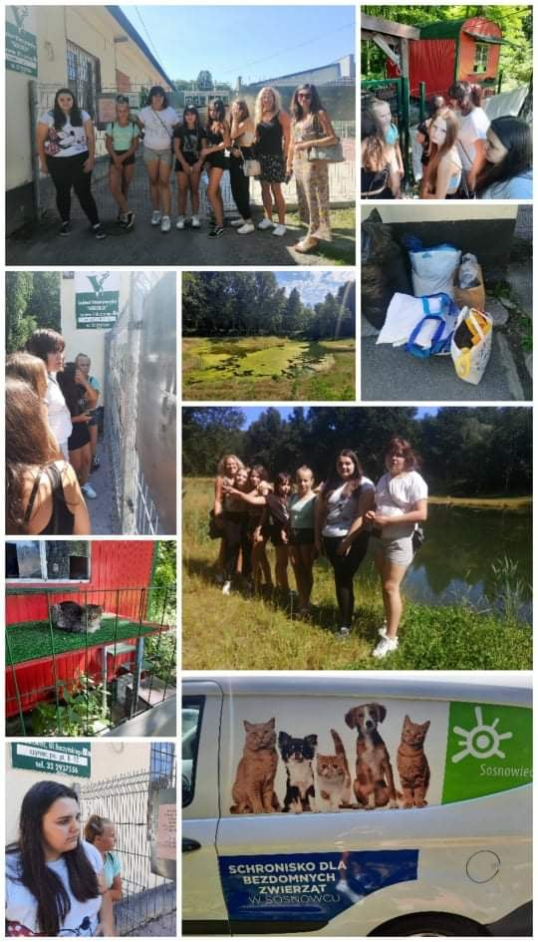
- zajęcia taneczne dla najmłodszych uczestników Klubów dla Mieszkańców „Niwka”, „Milowice”, „Kazimierz” i „Aktywne Centrum”, które prowadzone są nieodpłatnie przez Julię Wójcicką i Michała Pernak, reprezentujących Miejski Klub im. Jana Kiepury, jako promocja rozwoju dzieci poprzez taniec. Zajęcia odbywają się w Klubach dla Mieszkańców oraz w sosnowieckim „Energetyku”. Dzieci uczą się układów tanecznych stylu standardowego, rozwijają swoje umiejętności ruchowe i rytmiczne.
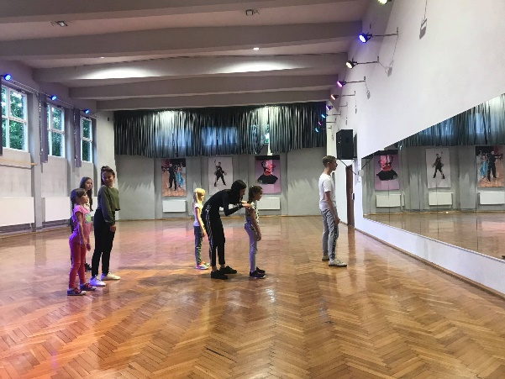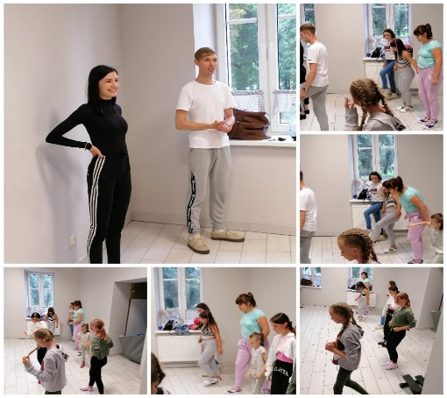
W ramach działań Programów Aktywności Lokalnej duży nacisk stawia się na budowanie sieci wsparcia społecznego, w szczególności dla seniorów, animowanie środowiska lokalnego, budowanie partnerstw, organizowanie sieci wsparcia sąsiedzkiego.
Celem realizacji Programów Aktywności Lokalnej jest zwiększenie zaangażowania mieszkańców w życie publiczne, szczególnie w niewielkich społecznościach lokalnych, które mają niski potencjał społeczny, niski dostęp do wiedzy czy informacji. Dzięki połączeniu wsparcia finansowego z szerokim wachlarzem narzędzi edukacyjnych i animacyjnych budujemy wsparcie lokalne, kształtujemy liderów, pomagamy mieszkańcom, którzy chcą wspólnie działać na rzecz swojej społeczności.
Pandemia pokazała jak ważne jest przygotowanie społeczne, tzw. kapitał społeczny, umiejętność współpracy opartej na empatii. Osoby zaangażowane, włączające się w działania społeczne, budujące sieć głębokich relacji, potrafią sensownie przezwyciężyć strach i konstruktywnie odpowiedzieć na zagrożenie. Przykłady społecznego zaangażowania w czasie epidemii pokazują jak ważne jest wspieranie rozwoju konstruktywnych liderów, animatorów. Dzięki nim i realizowanym przez nich pomysłom zagrożenie paradoksalnie staje się bodźcem do jeszcze ciekawszej, twórczej działalności.

